### Aktivity – elmg spektra

Informace

Emisní spektrum vodíku má jednu typickou jasně červenou čáru 656 nm,  
slabší modru, a několik dalších slabých linek. Červená čára (alfa) v laboratorní soustavě vlnovou délku 656 nm.

Vodík je hojně přítomen v galaxiích, je přítomen v mračnech plynu, které vyplňují prostor mezi hvězdami v galaxii. Alfa čára vodíku je snadno rozeznatelná v mnoha astronomických spektrech.

**Aktivita:**

práce se spektroskopem a výbojovými trubice,

manipulace a výpočty s rudými posuvy

Studenti zaznamenají barvy, které vidí spektroskopem a jejich vlnové délky.

Otázky:

Proč by se červená čára vodíku zjištěna u galaxií měla být zjištěna na jiném místě než v naší laboratorní soustavě?

.Z předložených pracovních obrázků emisní spekter ze čtyř různých galaxií A,B, C , D, uvidí, že červená čára vodíku se přesunula ze své charakteristické vlnové délky 656 nanometrů jinam. Tento posun směrem k delším vln.délkám - červenějšímu konci spektra

můžeme použit k výpočtu rychlosti dané galaxie.

Rudý posuv je úměrný rychlosti zdroje (pro pomalé rychlosti v<<c z velmi jednoduchého vzorečku)

v=c\*z

# Úloha 1

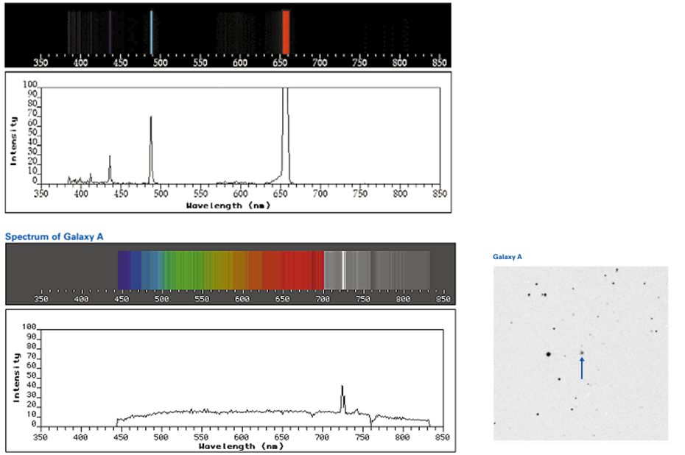

Spektrum Galaxie A má vodíkovou čáru na 724nm,

hodnota na zemi je 656nm, rozdíli je 68nm, t.j.asi 10%.

Tedy rychlost pohybu galaxie je 10% c - tedy asi 30000km/s.

**Úloha 2 výpočetní**

V kupě galaxií v souhvězdí Vlas Bereničin, byl u 100 nejjasnějších galaxií spektroskopicky zjištěn průměrný rudý posuv $ \langle z\rangle = 0,0232$.

Při znalosti Hubbleovy konstanty $ H=75\,\mathrm{km}.\mathrm{s}^{-1}.$Mpc$ ^{-1}$ určete vzdálenost kupy galaxií.

-Rychlost vzdalování je $ v = cz = 6\,960\,\mathrm{km}.\mathrm{s}^{-1}$, vzdálenost $ r=v/H=93\,$Mpc.

Úlohy převzaté----ze Šteflových skript

## Úloha 3 výpočetní

Které z emisních čar v následující tabulce můžeme z povrchu Země pozorovat v optickém oboru spektra u kvasaru s následujícím rudým posuvem   
a) z = 0,1   
b) z = 1,0   
c) z = 4,0.   
Tabulka hlavních emisních čar u aktivních galaxií a kvasarů:

|  |  |  |  |
| --- | --- | --- | --- |
| L$ _\alpha$ | 121,6 nm | $ \mathrm{H}_{\beta}$ | 486,1 nm |
| N V | 124,0 nm | O III | 495,9 nm |
| C IV | 154,9 nm | O III | 500,7 nm |
| C III | 190,9 nm | N II | 654,8 nm |
| Mg II | 279,8 nm | $ \mathrm{H}_{\alpha}$ | 656,3 nm |
| O II | 372,7 nm | N II | 658,4 nm |
| Ne III | 386,8 nm | S II | 671,7 nm |
| $ \mathrm{H}_{\delta}$ | 410,2 nm | S II | 673,1 nm |
| $ \mathrm{H}_{\gamma}$ | 434,1 nm |  |  |

Při výběru vhodných čar vyjdeme ze vztahu $ \left(z+1\right)\lambda_l=\lambda_p$, kde $ \lambda_p$musí být v optické části spektra. Tedy v případě a) všechny čáry od Ne III, b) čáry C III až po čáru Ne III, c) čáry L$ _\alpha$ až C IV.

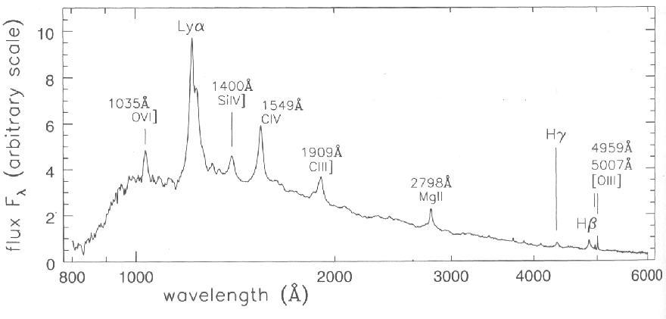

Ultrafialová a optická část spektra kvasaru

|  |
| --- |
|  |

|  |
| --- |
| **Úloha 4**  Ve spektru kvasaru 3C 273 byly zjištěny široké intenzivní emisní čáry o naměřených vlnových délkách $ 761,3\,$nm, $ 563,9\,$nm a $ 503,4\,$nm.  Určete, kterém prvku náleží.  Stanovte vzdálenost kvasaru.  Jaký je jeho zářivý výkon, jestliže hustota zářivého toku zjištěná v horních vrstvách atmosféry Země je rovna $ 6,2.10^{ -14}\,\mathrm{W}.\mathrm{m}^{-2}$. |

Použitím vztahu $ (z+1)\lambda_$l$ =\lambda_$p zjistíme,

že jde postupně o čáry H$ _\alpha$, H$ _\beta$, H$ _\gamma$ vodíku.

Vzdálenost je $ r=cz/H=640\,$Mpc.

Zářivý výkon kvasaru stanovíme ze vztahu $ L=4\pi r^2F_$bol$ = 3.10^{ 38}\,$W.

-------------------------